Санкт-Петербургский политехнический университет Петра Великого
Институт компьютерных наук и кибербезопасности
Высшая школа программной инженерии

КУРСОВАЯ РАБОТА

Исследование уравнения движения пузырьков
по дисциплине «Вычислительная математика»

Выполнил
студент гр. 5130904/30003 < подпись! > Масеко З
Руководитель Владимировна Т.Л

Санкт-Петербург
2025
Дифференциальное уравнение, описывающее движение пузырьков имеет общий вид:

$$\frac{d^{2}y}{{dt}^{2}}+c2\frac{dy}{dt}−c1\frac{y}{{\left(1+y^{2}\right)}^{3}}=0$$
задавшись начальными значениями y(0) = 0.05, y’(0) = 0, построить график решения y(t) для t ∈ [0,1].
оценить погрешность результата и влияние на точность погрешности исходных данных.

Значения c1,c2 задаются по формулам

$$\begin{aligned}С1=0.6087475⋅\int{\frac{zdz}{sinz\left(cosz+0.8sinz\right)}} \\ \\ C2=−2.493594⋅x^{\text{*}},x^{\text{*}}−отрицательныйкореньуравнения:e^{x}+e^{−3x}=4\end{aligned}$$

Решение

Преобразование дифференциального уравнения второго порядка в систему из двух уравнений первого порядка.

$$\begin{aligned}\left(x^{\left(1\right)} x^{\left(2\right)}\right)=\left(y y'\right) \\ \\ \frac{{dx}^{\left(1\right)}}{dt}=x^{\left(2\right)} \\ \frac{{dx}^{\left(2\right)}}{dt}=c1\frac{x^{\left(1\right)}}{{\left(1+{\left(x^{\left(1\right)}\right)}^{2}\right)}^{3}}−c2⋅x^{\left(2\right)}\end{aligned}$$

отрицательный корень для вычисления c2 можно найти графически либо решить уравнение
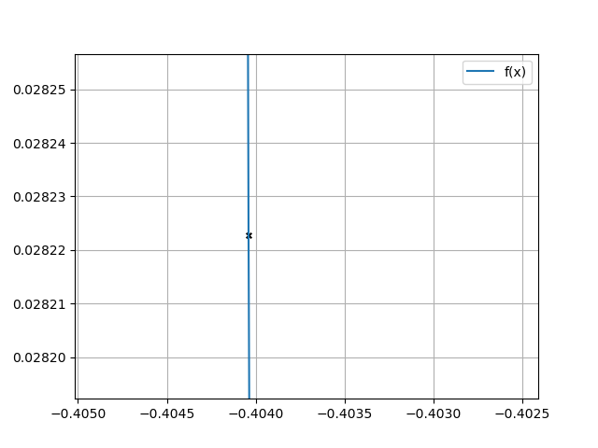

x* = -0.40102764816967706
c1 = 0.999999727870315, c2 = 1.0000001373100176
решаем систему методом Руньге-Кутты
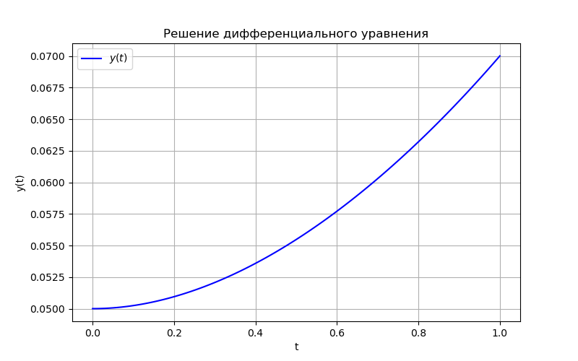
Оценка погрешности

решаем систему методом Руньге-Кутты 4-ой степени

$$\begin{aligned}k1=f\left(t,Y\right) \\ k2=f\left(t+h/2,Y+h⋅k1/2\right) \\ k3=f\left(t+h/2,Y+h⋅k2/2\right) \\ k4=f\left(t+h,Y+h⋅k3\right) \\ Y_{n+1}=Y_{n}+\left(h/6\right)⋅\left(k1+2⋅k2+2⋅k3+k4\right)\end{aligned}$$

t | RK4 - RK45
0.05050505050505051  0.10101010101010102  0.15151515151515152  0.20202020202020204  0.25252525252525254  0.30303030303030304  0.3535353535353536  0.4040404040404041  0.4545454545454546  0.5050505050505051  0.5555555555555556  0.6060606060606061  0.6565656565656566  0.7070707070707072  0.7575757575757577  0.8080808080808082  0.8585858585858587  0.9090909090909092 | -7.120899495061117e-09  -1.8769078541369666e-08  -9.852701342294434e-09  3.708650879452602e-09  -2.4364412475746944e-07  -1.1165789616310318e-06  -2.082305455300415e-06  -2.7564593656631553e-06  -2.9334807278152963e-06  -2.56062641391247e-06  -1.7140692462475071e-06  -5.769205808012212e-07  5.809750638213762e-07  1.4216139578721032e-06  1.5802143087453868e-06  1.449532423064559e-06  1.3349549414093387e-06  1.2440547315223371e-06

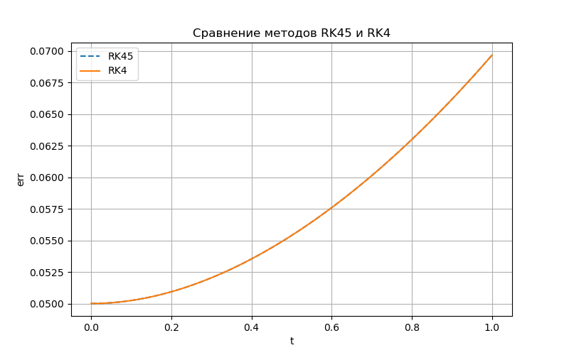

среднее значение погрешности: -2.389570814000791e-07

